El Papa pide que "se callen las armas en Sudán" y se socorra a la población y a los refugiados
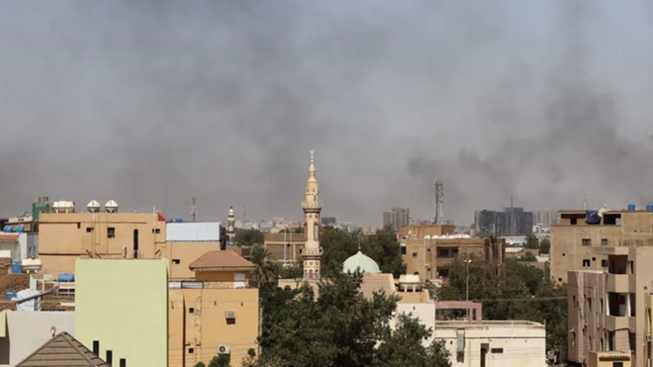
Guerra en Sudán

- Enviar por email
- Imprimir

"Os invito a rezar por Sudán, donde la guerra que dura ya más de un año no ha encontrado todavía una solución de paz"

"Apaguen las armas y, con el compromiso de las autoridades locales y de la comunidad internacional, llevemos ayuda a la población y a muchos refugiados sudaneses que pueden encontrar acogida y protección en los países colindantes"

"Y no olvidemos a los mártires de Ucrania, Palestina, Israel, Myanmar. Hago un llamamiento a la sabiduría de los gobernantes para que detengan la escalada y pongan todo su empeño en el diálogo y la negociación"
02.06.2024 José Manuel Vidal
En los saludos tras el ángelus, el Papa Francisco pidió especialmente por Sudán, "donde la guerra que dura ya más de un año no ha encontrado todavía una solución de paz". El Papa suplicó que "se callen las armas" y que se preste ayuda a la población sudanesa, tanto a la que está en el país como a los refugiados en "países colindantes". Tampoco olvidó a otros países en guerra: Ucrania, Palestina, Israel y Myanmar, haciendo un llamamiento a sus gobernantes "para que detengan la escalada y pongan todo su empeño en el diálogo y la negociación".
Texto íntegro
Os invito a rezar por Sudán, donde la guerra que dura ya más de un año no ha encontrado todavía una solución de paz. Apaguen las armas y, con el compromiso de las autoridades locales y de la comunidad internacional, llevemos ayuda a la población y a muchos refugiados sudaneses que pueden encontrar acogida y protección en los países colindantes.
Y no olvidemos a los mártires de Ucrania, Palestina, Israel, Myanmar. Hago un llamamiento a la sabiduría de los gobernantes para que detengan la escalada y pongan todo su empeño en el diálogo y la negociación.
https://www.religiondigital.org/vaticano/Papa-Sudan-socorra-poblacion-refugiados-Ucrania-Palestina-Myanmar_0_2675432437.html?utm_source=newsletter&utm_medium=email&utm_campaign=el_clamor_del_papa_en_el_corpus_que_se_callen_las_armas&utm_term=2024-06-03

